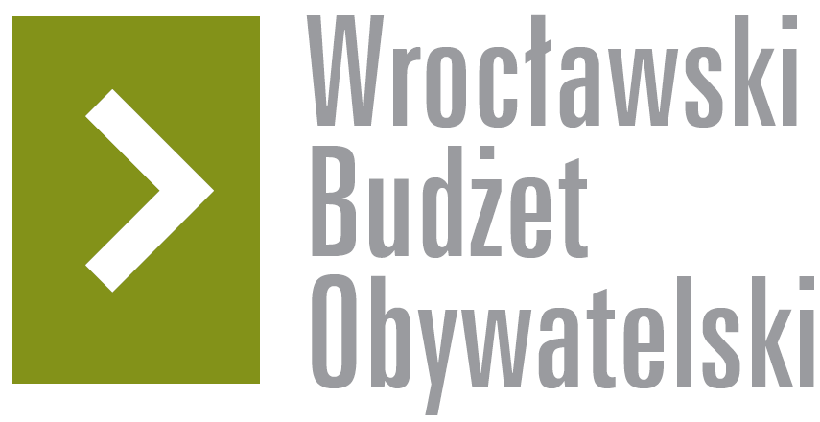

# Formularz poprawkowy projektów

# Wrocławskiego Budżetu Obywatelskiego 2017

1. Informacje o projekcie

1. Numer projektu: 311
2. Nazwa projektu: Rewitalizacja zielonego korytarza przy nasypie kolejowym i stadionie Śląska, od ulicy Kruczej do placu Srebrnego. Część zielonej rowerowo-pieszej obwodnicy Wrocławia
3. Lokalizacja projektu: (wypełnić tylko w wypadku zmiany lokalizacji projektu)

- adres:

- numer geodezyjny działki (na podstawie [www.geoportal.wroclaw.pl](http://www.geoportal.wroclaw.pl)):

**2. Ustosunkowanie się do wyników weryfikacji lub opis zmian**

(Lider może potwierdzić to, co otrzymał w wynikach weryfikacji lub zaproponować zmiany. Do dnia 24 sierpnia 2017 r. zostaną one zweryfikowane przez jednostki merytoryczne Urzędu Miejskiego. O wyniku weryfikacji lider zostanie powiadomiony w formie informacji o konsultacjach/głosowaniu nad projektami do WBO2017 opublikowanej w Biuletynie Informacji Publicznej.)

# Projekt po aktualizacji zakłada:

# Wyrównanie nawierzchni zielonego korytarza od placu Srebrnego do ulicy Kruczej, nie od placu Srebrnego do alei Hallera.

1. Również nasadzenie drzew, postawienie ławek i koszy na śmieci tylko na wyżej wymienionym odcinku.
2. Wyznaczenie i budowę przejścia dla pieszych z ”wysepką” przez ulicę Kruczą, nie jak w pierwotnym projekcie wyniesionego przejścia.

**3. Uwagi**